**Міністерство освіти і науки України  
Національний технічний університет України  
«Київський політехнічний інститут імені Ігоря Сікорського»  
Факультет інформатики та обчислювальної техніки  
Кафедра обчислювальної техніки**

**Навчальний проєкт**

з дисципліни  
«Основи Front-end технологій»

Виконав: Перевірив:

студент групи ІМ-11 [Костянтин Анатолійович Жереб](https://fictadvisor.com/teachers/633ed74e-87ca-4c57-bceb-b52b5cb2249c)  
Царик Микола Миколайович  
варіант відповідно до списку: 34

**Київ 2023**

**Мета:** закріпити на практиці всі знання, що були отримані протягом курсу та розробити веб-додаток, який включатиме в себе різні аспекти та прийоми верстки веб-сторінок.

**Стек:** ReactJs, CSS, HTML

**Завдання:** розробити Фронт-енд частину багатосторінкового веб-застосунку. Зверстати сайт для суші-ресторану, на якому буде домашня сторінка, сторінка «Меню», сторінка «Про нас» та сторінка «Контакти». Сайт має бути адаптивним і коректно відображатися як на комп'ютері так і на телефоні. Також на сайті має бути адаптивне навігаціоне меню (navBar) та Footer.

**Хід розробки:**

**1) Спочатку я вирішив зверстати навігаційне меню так як воно є універсальним для всіх сторінок.**

**Для створення посилань використовув вбудований компонент < Link />**

У React компонент **Link** зазвичай використовується для створення гіперпосилань у додатках. Він надає зручний спосіб навігації між різними частинами програми, забезпечуючи перехід без перезавантаження сторінки. Він є частиною бібліотеки React Router, яка надає інструменти для керування маршрутизацією у веб-додатках React.

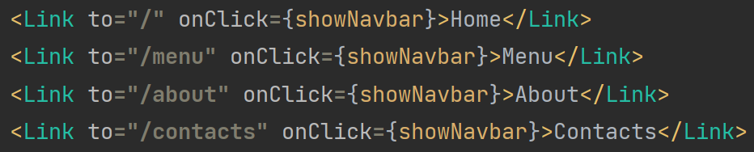

**Для використання іконок мною була імпортована бібліотека react-icons/fa.**

У цьому випадку використовуються іконки з колекції Fa (FontAwesome), а саме FaBars та FaTimes (для іконки гамбургер-меню та хрестика).



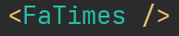

**Під час адаптації під мобільні пристрої був використаний реакт хук useRef().** Використання ref дозволяє динамічно змінювати клас елемента при виклику функції showNavbar, що в свою чергу змінює його візуальне представлення на сторінці. (Для відкриття та закриття навігаційного меню на екрані смартфону)

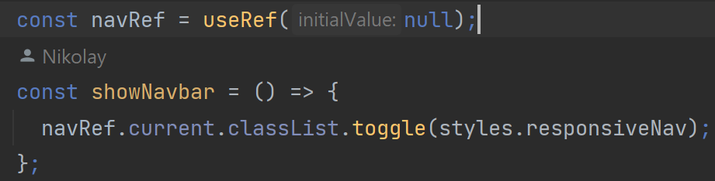

**Після стилізації компонента можна виділити такі прийоми , які були використані:**

* Адаптивний дизайн. Використовуються **медіа-запити**, щоб змінити стилі на маленьких екранах.
* Управління видимістю та прозорістю. **visibility та opacity** використовуються для управління відображенням елементів.
* Позиціонування та шари. **position, top, right, left** використовуються для точного позиціонування елементів. **z-index** використовується для керування шарами.

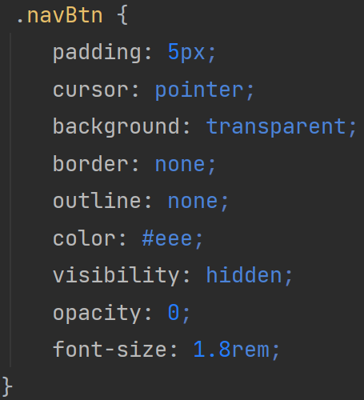

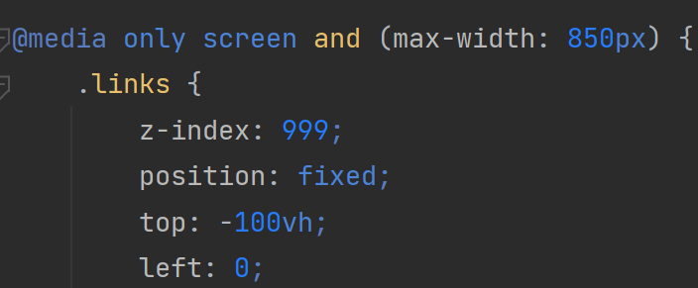

**2) Розробивши навігаційне меню, я зробив футер, бо він також універсальний для всіх сторінок**

**Цей компонент також використовував <Link/>.**

Але тепер ми посилаємо користувача не на певну сторінку в рамках нашого проєкту, а на сторонній ресурс (Instagram/Telegram/YouTube), тому ми використовуємо атрибут **target="_blank"** щоб відкривати посилання у новій вкладці браузера.

**Для кожного з компонентів проєкту я використовув техніку використання локальних css-стилів.**

Локальні стилі-модулі (CSS Modules) є методологією організації стилів у React-додатках, надаючи локалізацію стилів для конкретних компонентів. Це дозволяє уникнути конфліктів імен стилів між різними компонентами, що є особливо корисним у великих проєктах.



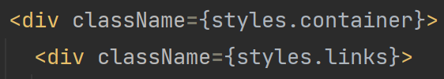

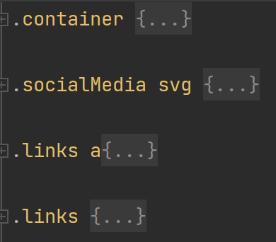

**3) Далі я написав базову структуру сторінок, та додав Router для переміщення між сторінками**

**Структура маршрутизації**: Використовується компонент **BrowserRouter** із бібліотеки react-router-dom для обгортання всієї програми та включення маршрутизації.

Компонент **Routes** використовується визначення маршрутів за допомогою компонента **Route**. Кожен маршрут має свій шлях (path) та компонент, який відображатиметься (element).

**Маршрути та компоненти:** Визначено маршрути для чотирьох сторінок: Home, Menu, About, Contacts.

Кожен маршрут пов'язаний з відповідним компонентом: **<Home/>, <Menu/>, <About/>, <Contacts/>**.

**Імпорт компонентів:** Імпортовано компоненти **Navbar** та **Footer** із відповідних файлів.

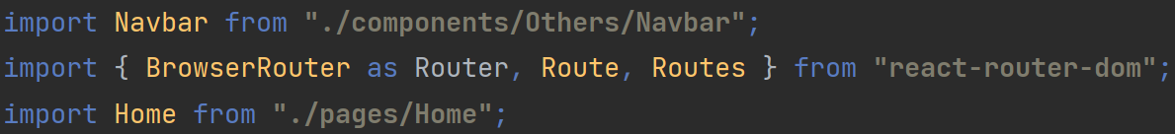

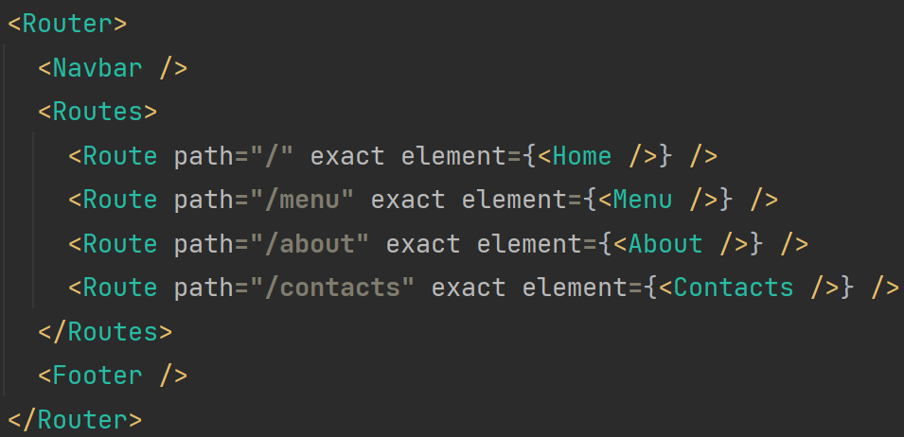

**4) Далі я почав розробляти сторінки і першою біла домашня сторінка**

**Background Image (Фонове зображення):**

У стилі компонента (HomePage.module.css) використав властивість backgroundImage для визначення фонового зображення.

У коді компонента це властивість задається вбудованим стилем **style={{ backgroundImage: url(/images/homeBackground.jpg) }}**.

**url(/images/homeBackground.jpg)** вказує на шлях до зображення, яке буде використовуватися як фонове.

Зауважу, що зображення у проєкті знаходяться у папці **public/images**. Папка public у проєктах React використовується для статичних ресурсів, таких як зображення, та забезпечує простий доступ до них.

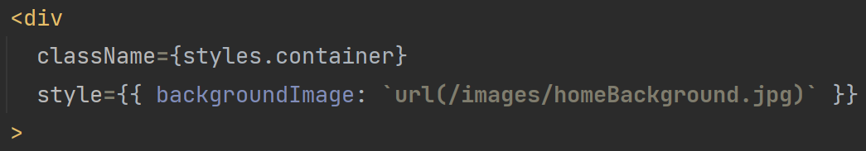

**Дивлячись на стилі можна помітити такі особливості:**

**Шрифти:** Здійснено імпорт шрифтів з Google Fonts, таких як 'Nova Square' та 'Varela Round'.Шрифт 'Nova Square' використовується для основного тексту в контейнері.



**Фонове зображення:** Контейнер має фонове зображення, яке розташоване зверху, не повторюється і розтягується, щоб покрити весь контейнер.

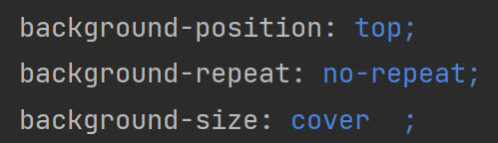

**Адаптивний дизайн:** Використовуються медіа-запити (@media) для адаптації стилів до різних розмірів екрану.





**Анімація кнопки при наведенні:** для кнопки визначено анімацію при наведенні (hover), яка включає зміну кольору фону та затримку для плавного ефекту.

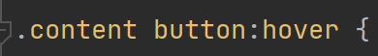

**5) Після цього я взявся за розробку меню ресторану**

**Було створено 3 компоненти: <MenuPage/>, <MenuList/> <MenuItem/>**

На сторінці меню я відображаю лист зі всіх доступних продуктів.

Для цього у <MenuItem/> я повертаю розмітку:

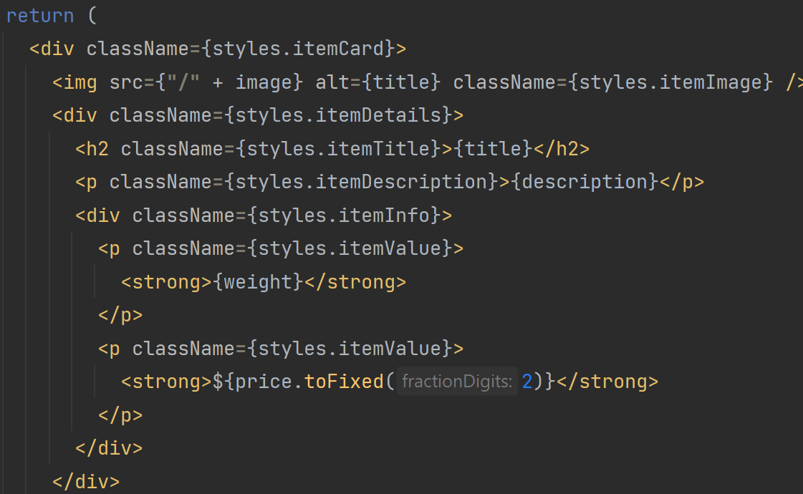

В якості значень для полів я використовую значення , які приходять з пропсів які я передаю з **<MenuList/>**.

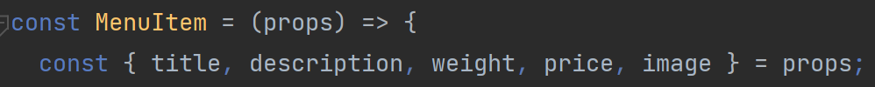

**<MenuList/>** в свою чергу повертає список зі всіх доступних елементів. Значення він бере зі створеного масиву, в якому зберігаються такі значення продукту як: **id, title, description, weight, price, image**. Цей масив він тазпркож отримує через пропс, який йому передають в **<MenuPage/>**

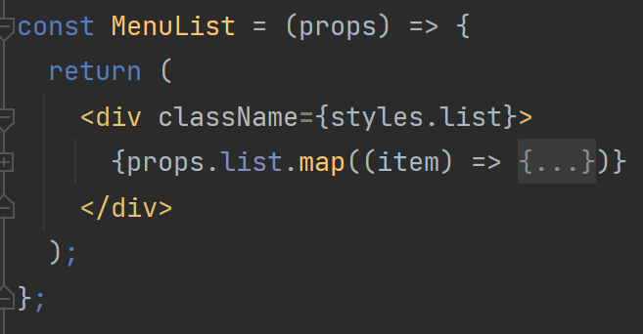

**В <MenuPage/> ми викликаємо функцію getAllProducts, яка створена в окремому файлі разом з масивом данних.**

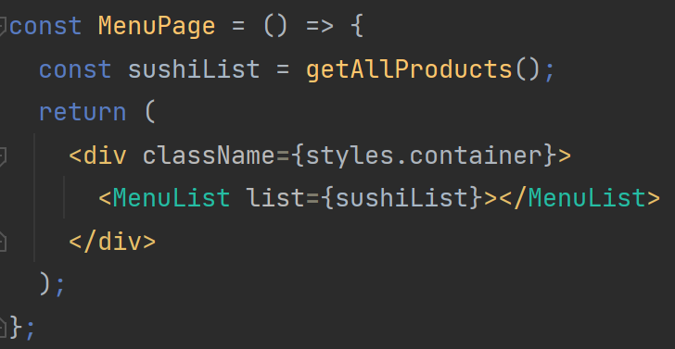

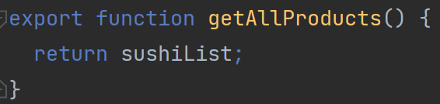

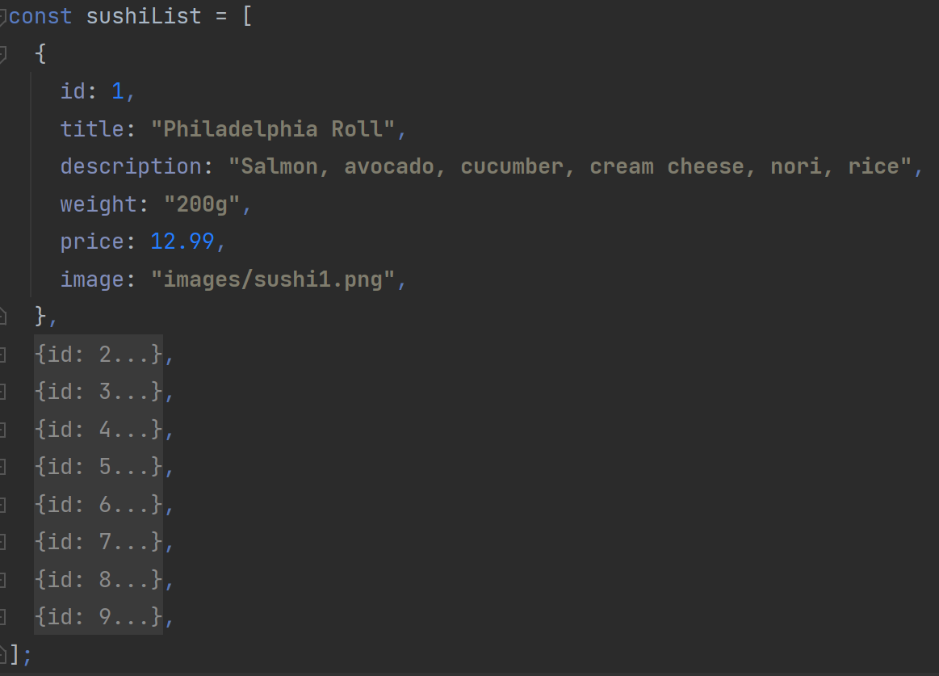

**6) Закінчивши з меню, я перейшов до сторінки «Про нас»**

**Ця сторінка була створена за схожим принципом і також використовувала структуру: сторінка => список => елемент.**

Цього разу в якості пропсів у Item ми передаємо посилання на зображення, заголовок, контент (текст блоку), а також номер стилю блоку (якщо номер = 1, то зображення буде розташовано праворуч, якщо 0 то ліворуч)

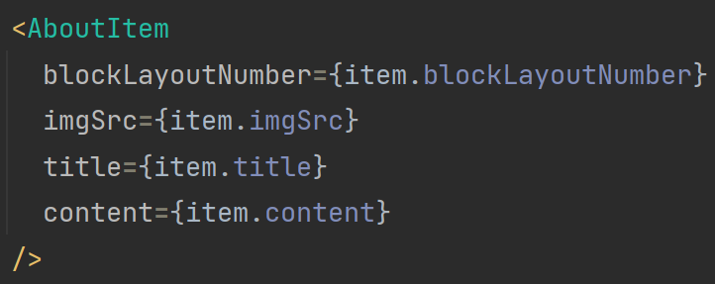

**Різні стилі були написані як для першого типу блоків так і для другого, але також були стилі які є спільними для обох типів блоків, тому стилі виглядають таким чином:**

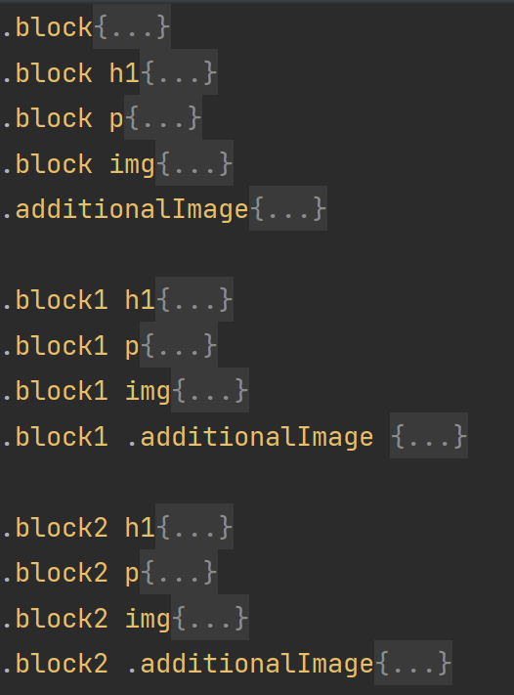

**Було використано 2 важливі властивості css:  
order:** Визначає порядок відображення елементів у flex контейнері.

Застосовується для керування порядком блоків .block1 та .block2 залежно від контексту.

**z-index:** Визначає шар, на якому відображається елемент в просторі.

Використовується для визначення, яке зображення чи блок буде вище в ієрархії на сторінці.

**7) Останньою я розробив сторінку «Контакти»**

Я створив окремі компоненти для різних типів питань щоб їх можна було використовувати в програмі багато разів додаючи мінімальну кількість нового коду. Мною були створені такі компоненти як: **<ContactPage/>, <Form/> ,<FormMessage/>, <FormTextArea/>.**

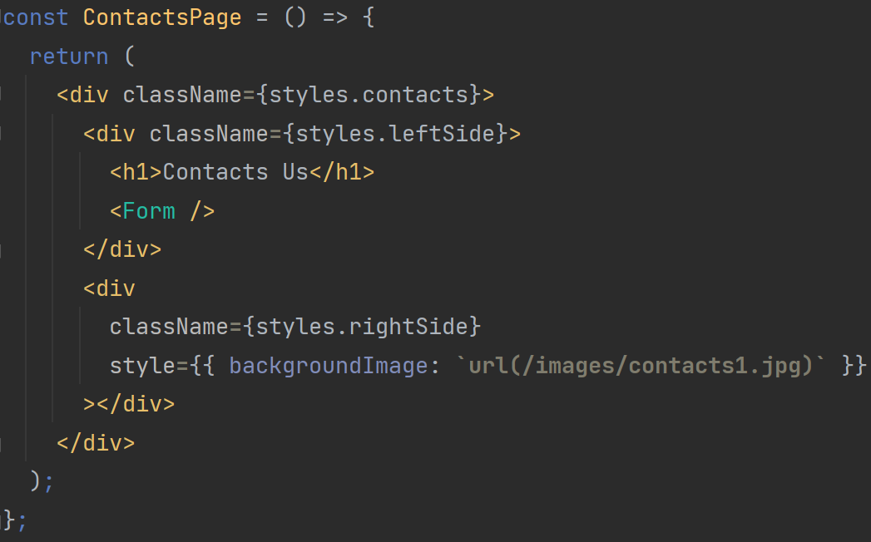

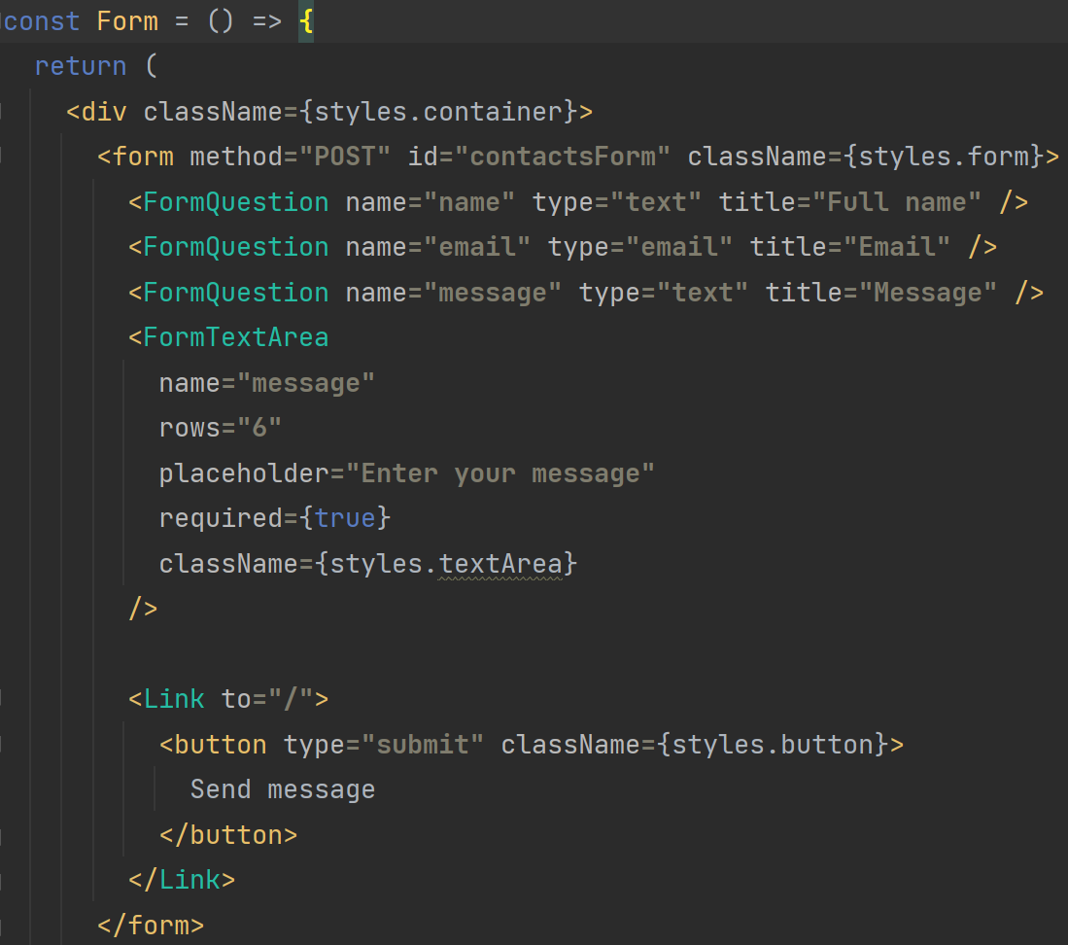

В якості пропсів я передавав текст, ім’я та тип, які потім використовувалися в тегах <label> та <input>

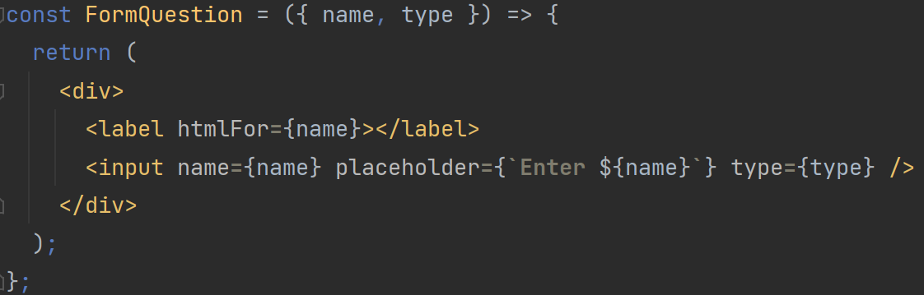

**Скріншоти готового сайту:**

Навігаційне меню (Великий екран)



Навігаційне меню (Екран телефону)

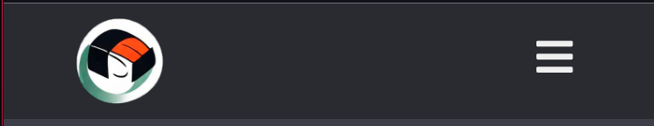

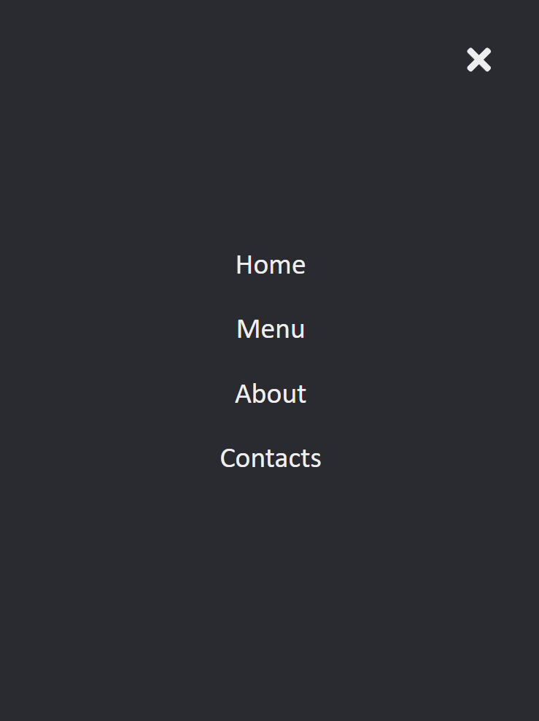

Футер (Великий екран)

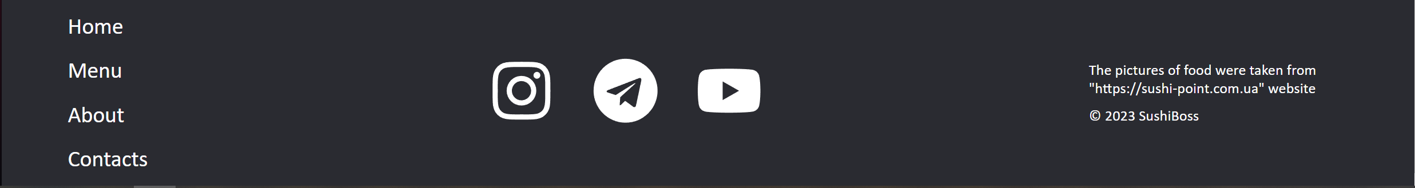

Футер (Екран телефону)

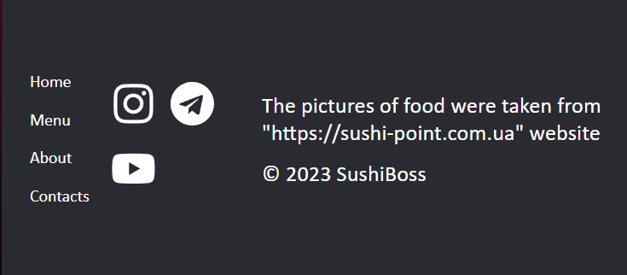

Домашня сторінка (Великий екран)

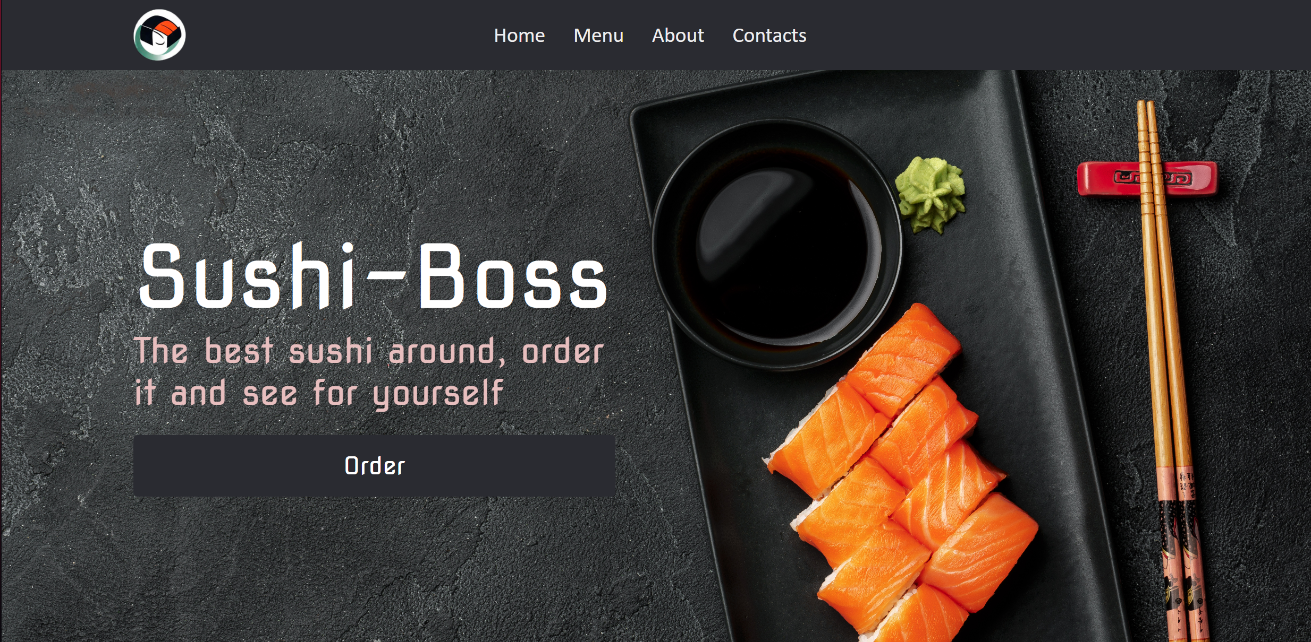

Домашня сторінка (Екран телефону)

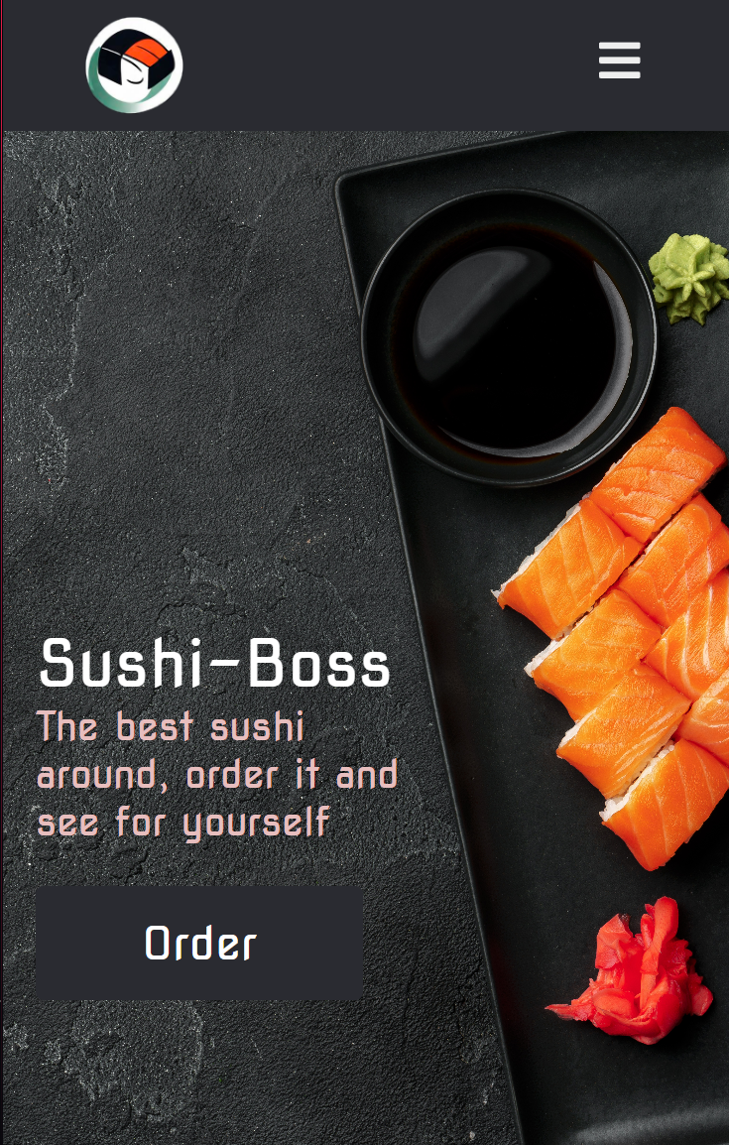

Сторінка «Меню» (Великий екран)

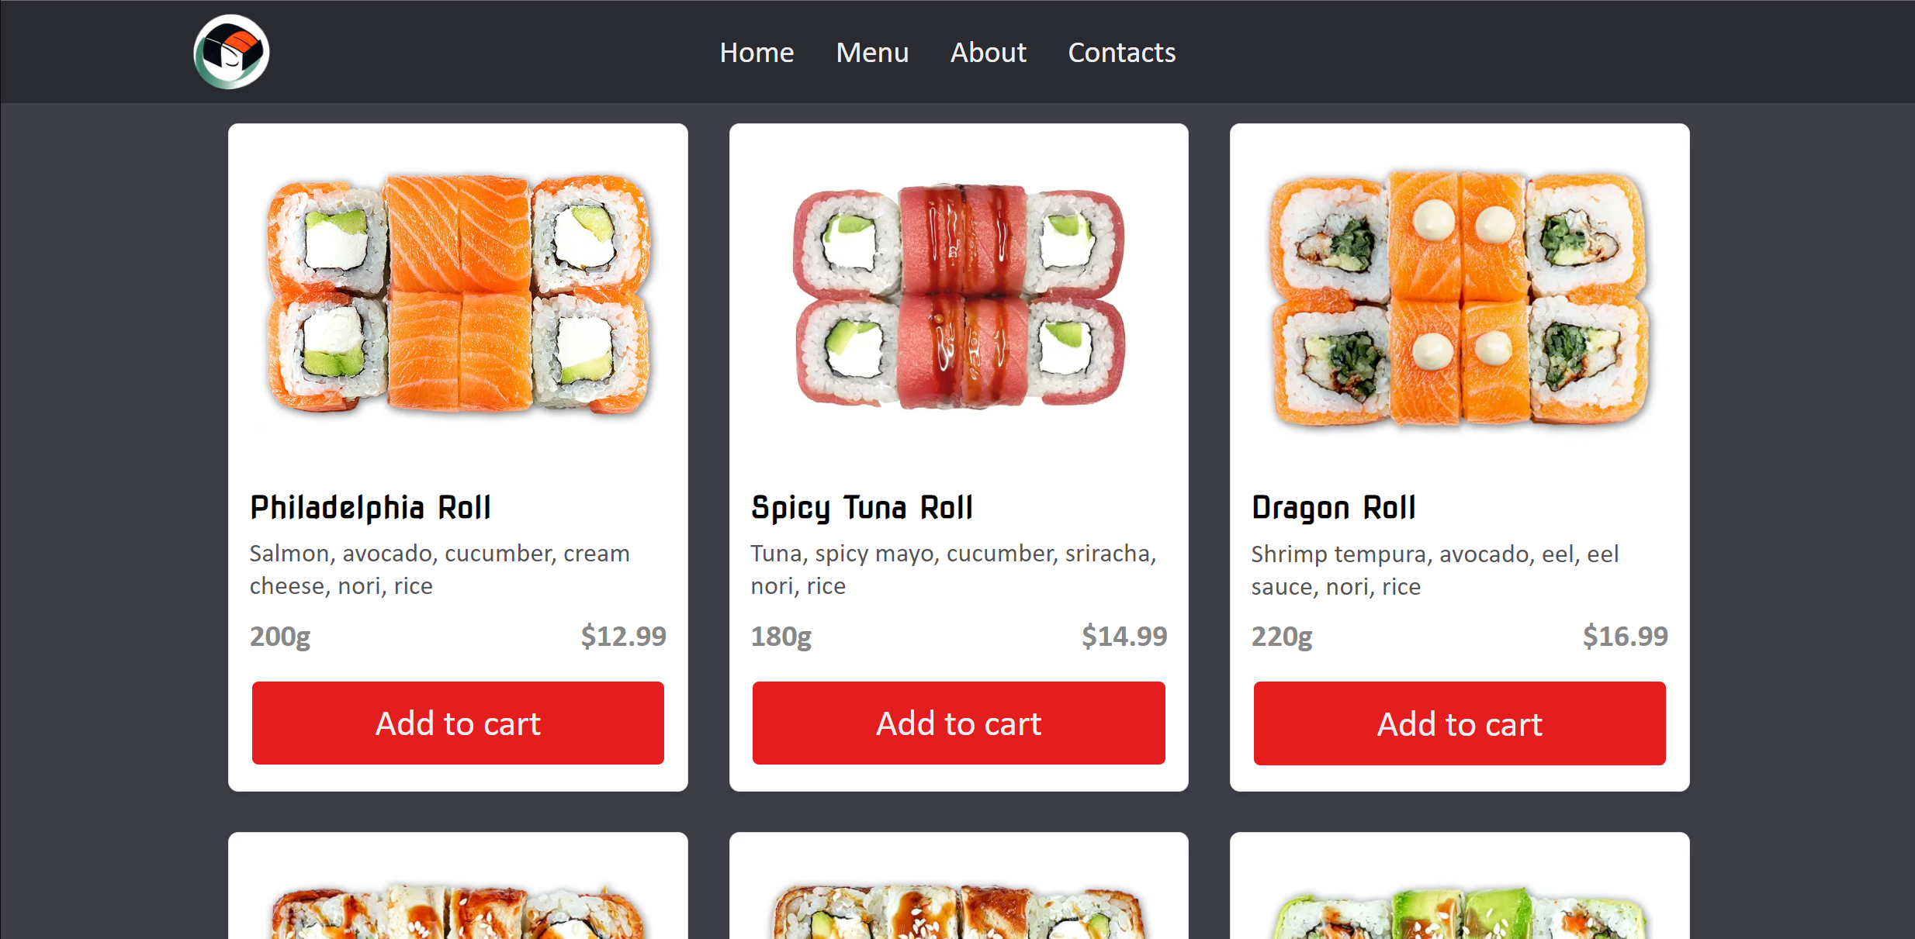

Сторінка «Меню» (Екран телефону)

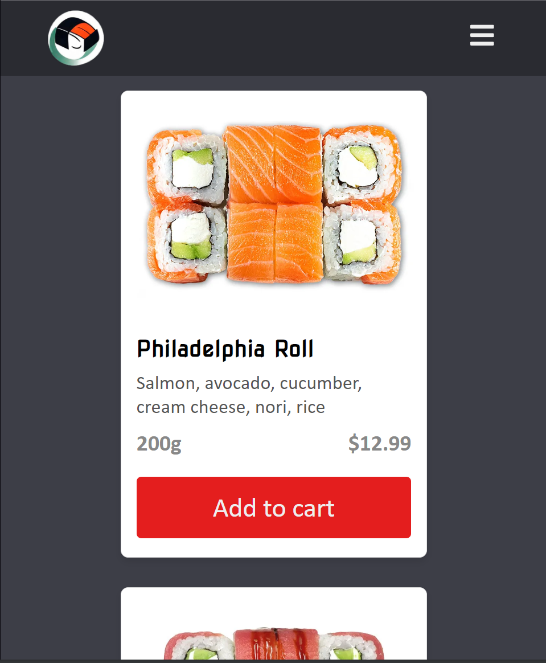

Сторінка «Про нас» (Великий екран)

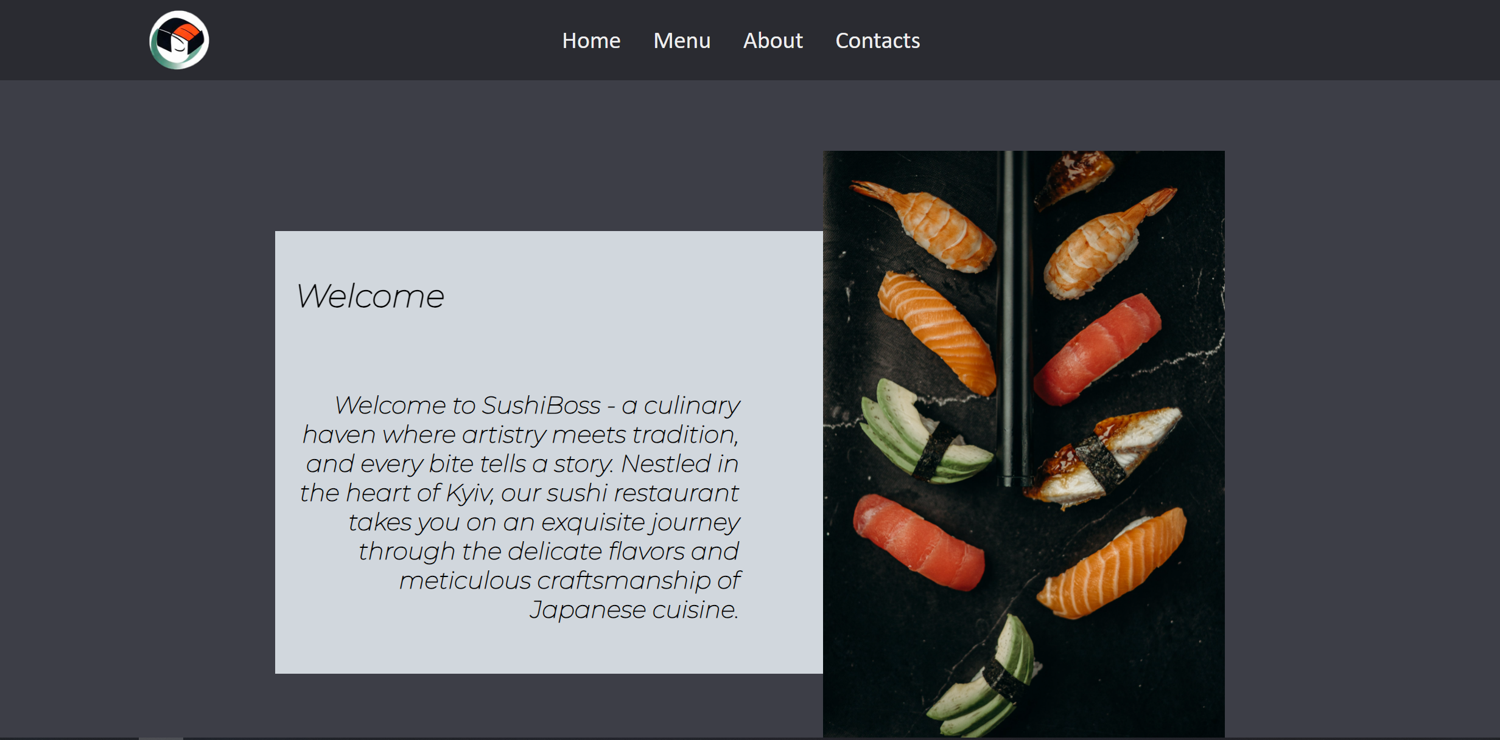

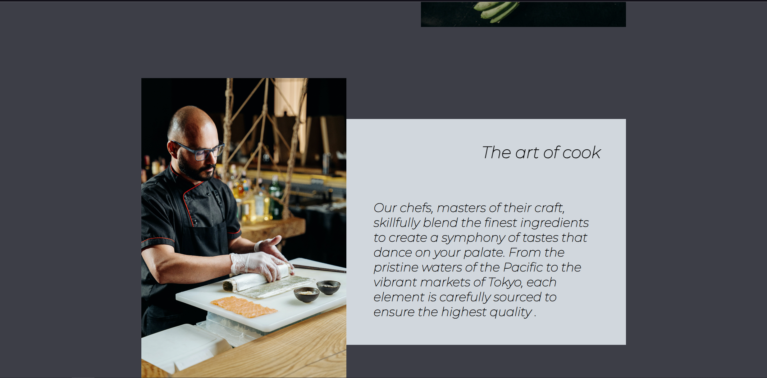

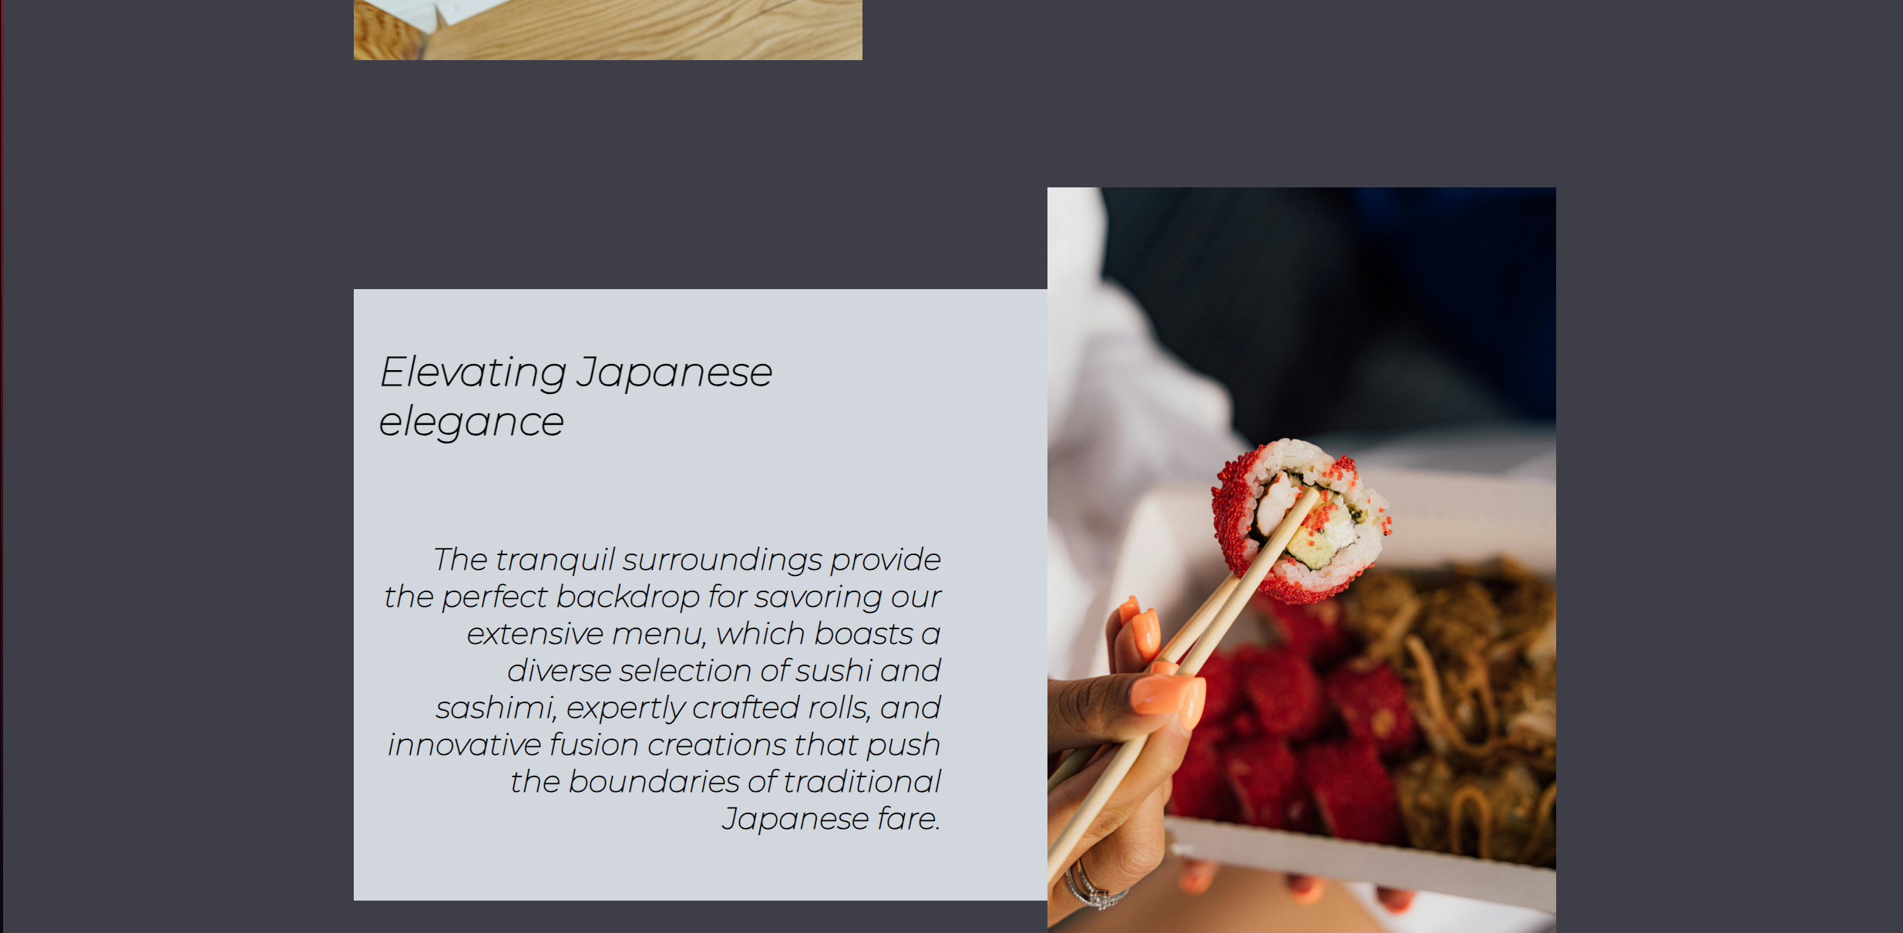

Сторінка «Про нас» (Екран телефону)

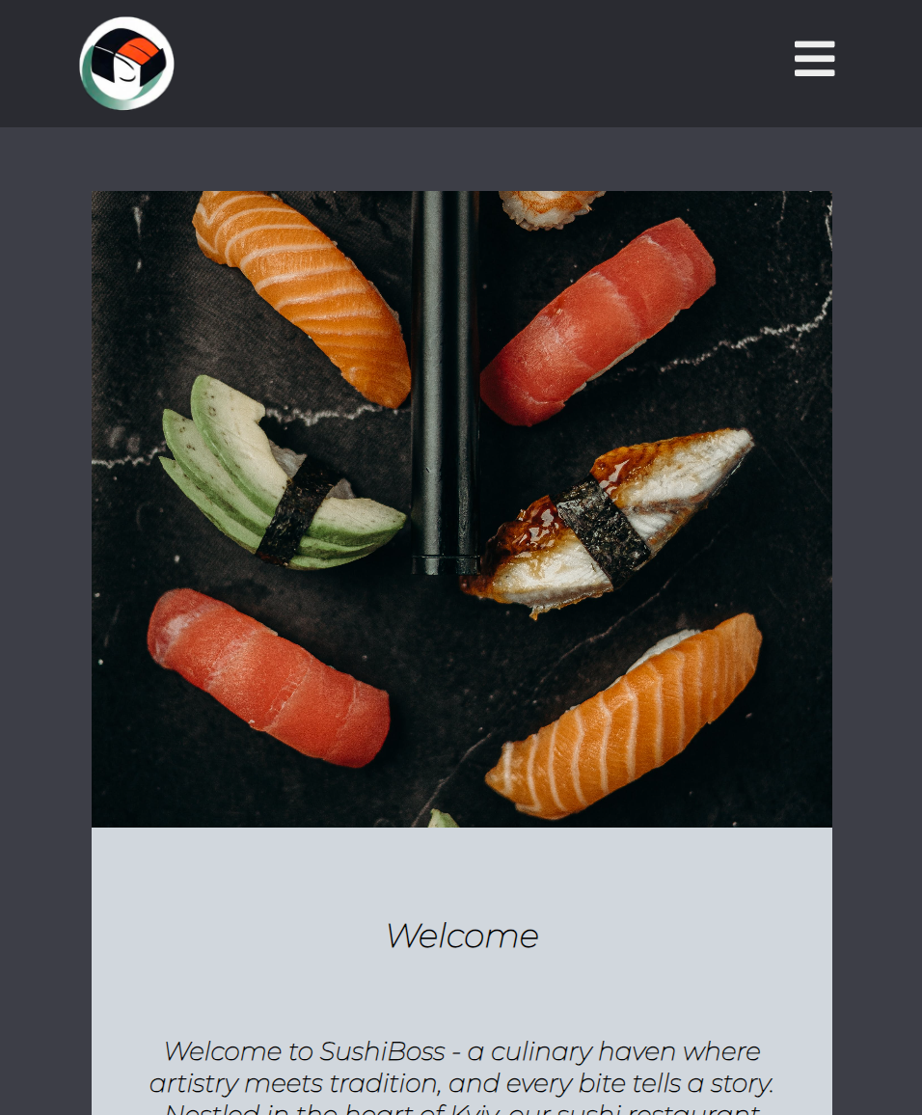

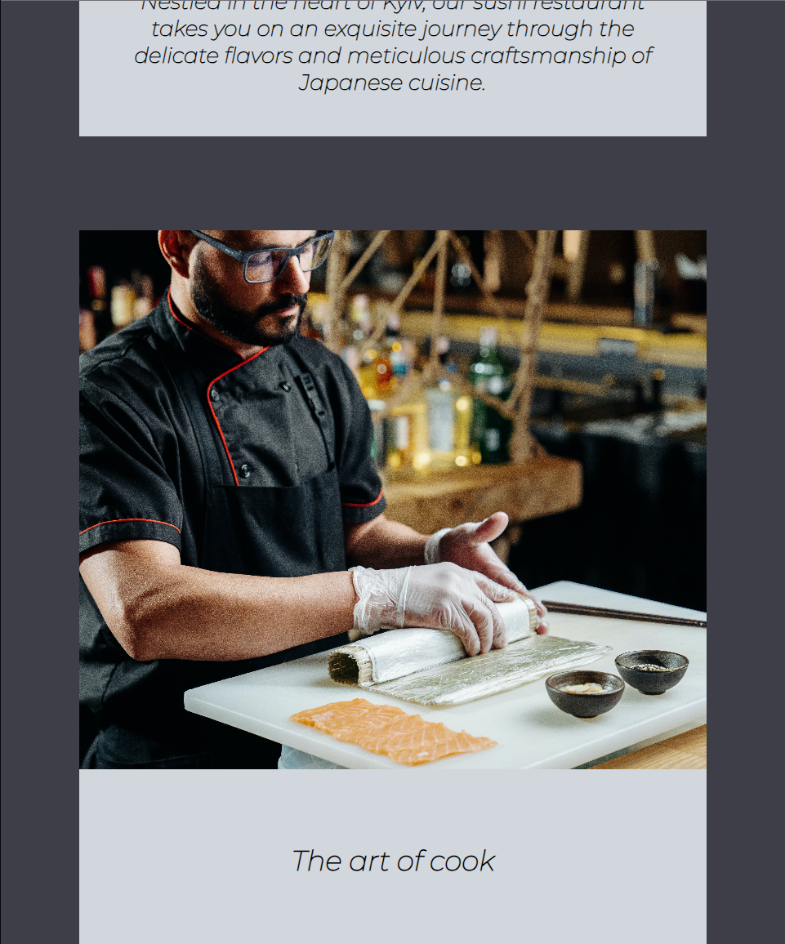

Сторінка «Контакти» (Великий екран)

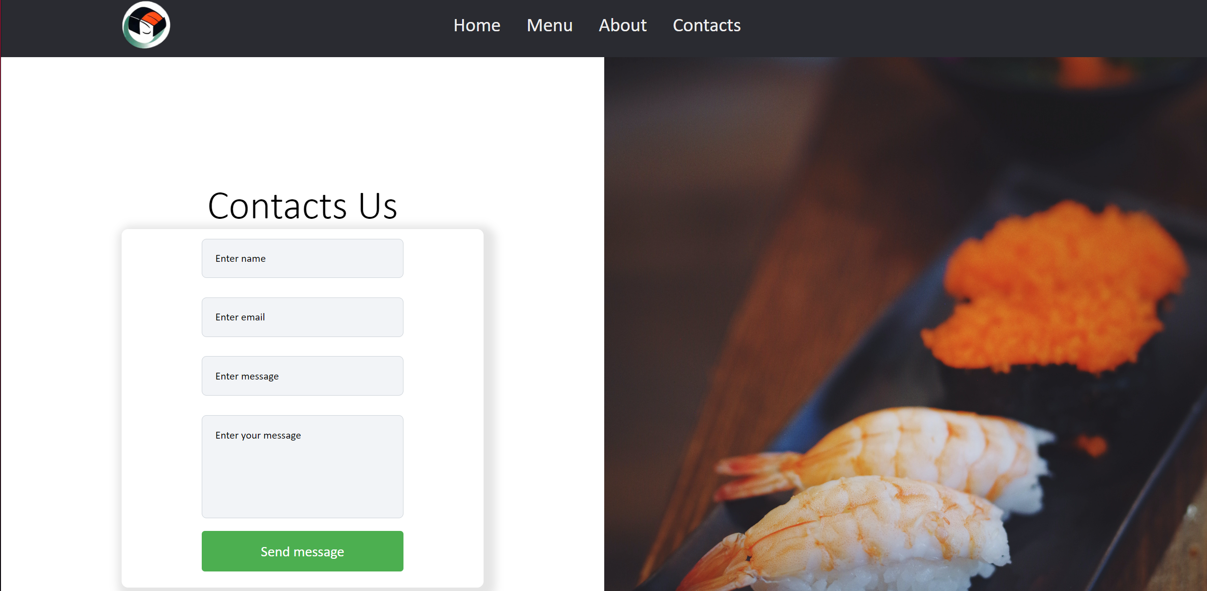

Сторінка «Контакти» (Екран телефону)

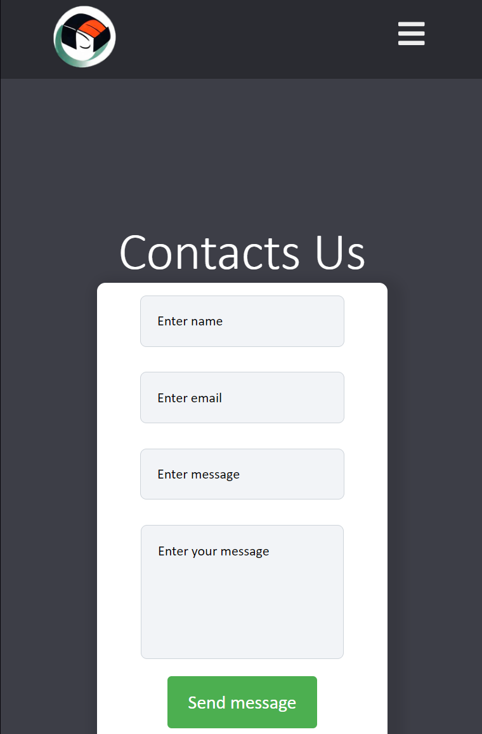

**Висновок:**

Під час розробки проєкту я використовував набуті знання з ReactJs, CSS та HTML для створення багатосторінкового веб-застосунку для суші-ресторану. Весь процес включав в себе розробку домашньої сторінки, сторінки "Меню", сторінки "Про нас" та сторінки "Контакти".

Однією з ключових задач було забезпечити адаптивність сайту, щоб він коректно відображався як на комп'ютері, так і на мобільних пристроях. Особливу увагу приділив реалізації адаптивного навігаційного меню (navBar) та Footer, щоб забезпечити зручну навігацію для користувачів на різних пристроях.

Я вивчив багато нових технік, таких як імпорт зображень у HTML файли, створення масиву макетних данних імітуючих базу данних, нові прийоми адаптивної верстки такі як object-fit та media запити, робота з іконками, використання локальних css стилів, структуризація React застосунку і багато іншого.

Під час розробки виникли виклики такі як налаштування структури файлів, робота з картинками що накладаються одне на одного, адаптація всіх сторінок під мобільні пристрої, але завдяки вмінню працювати з React та використанню сучасних практик верстки, мені вдалося подолати їх та зверстати веб-сайт для суші-ресторану. Цей проєкт дозволив мені закріпити та застосувати свої знання на практиці та отримати цінний досвід у розробці фронт-енд частини веб-застосунків.